Mille-feuilles solaires -Des télés en plastique | 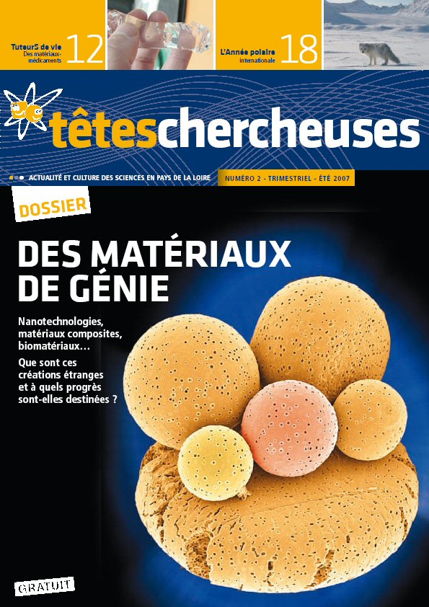
Retrouvez ces articles dans le journal et relisez-les.
1.1. Indiquer le numéro de page du journal où trouver ces articles
1.2. Indiquer à quel type d’article, ils correspondent parmi : « Brève » « Entretien ou interview » « Article de présentation générale » et quels sont leurs auteurs respectifs, la fonction de chacun ?
1.3. Justifier le titre de l’article « Mille-feuilles solaires » par
l’analyse de l’illustration.

2. Cellules solaires photovoltaïques
2.1. Donner le symbole chimique du silicium.  2.2. Que signifie « semi-conducteur » ? Le carbone est de la même famille que le silicium. Quel oxyde gazeux, en partie responsable de l’effet de serre, donne le carbone ? Par analogie, trouver la formule de l’oxyde de silicium ou silice, constituant de nombreux sables de la croûte terrestre.  2.3. Quels sont les handicaps actuels des cellules solaires ?  2.4. Nommer les éléments chimiques qui interviennent dans les cellules de seconde génération ?  2.5. Minéral ou organique ? A quelle famille appartiennent les matériaux des cellules solaires de chaque génération ?  2.6. En quoi consiste la conversion photovoltaïque ?  Quelle particule chargée permet le transport du courant ?  2.7. Que représente le rendement évoqué dans le texte ? Le définir par un quotient. Que faut-il mesurer et quelle opération réaliser pour le calculer ? Quel est le rendement actuel d’une cellule solaire au silicium ?  Une surface terrestre de 1m², reçoit environ une puissance de 1kW quand elle est éclairée par les rayons du Soleil.  2.8. Quelle surface S faudrait-il couvrir de cellules solaires pour obtenir la même puissance électrique que celle délivrée par une centrale nucléaire de 920MW ?  2.9. Quels sont les symboles des éléments présents dans la croûte terrestre ? Représenter sous forme d’un diagramme en bâtons, les pourcentages en masse de ces éléments dans la croûte terrestre. | 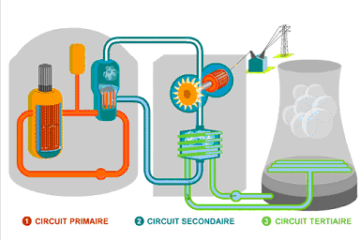  Schéma de principe d’une centrale nucléaire  Pourcentage en masse des éléments dans la croûte terrestre  Oxygène : 46,4 Silicium : ?  Aluminium : 8.1 Fer : 5.1  Calcium : 3.7 Potassium : 2.6 Magnésium : 2.1 Sodium : 2.8  Hydrogène : 0,1 Autres : 1  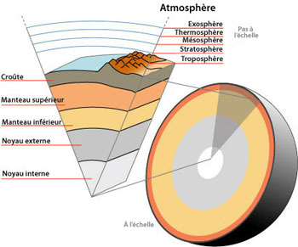

3. Des télés en plastique
3.1. Quels avantages et quels inconvénients présentent les matériaux plastiques ?
3.2. Que sont les matériaux hybrides ? Dans quels buts les recherches sont-elles effectuées sur ces matériaux hybrides ?
3.3. Quelle conversion d’énergie doit-on réaliser pour un écran de télévision ?

4. Quelques expériences avec une cellule solaire et une DEL
Les cellules solaires à votre disposition, contiennent du silicium. Le silicium est un semi conducteur de couleur grise. Le silicium est un matériau fragile et la surface du silicium si elle n’est pas traitée, réfléchit près de 40% du rayonnement reçu.
4.1. Le silicium utilisé pour réaliser cette cellule est-il monocristallin, polycristallin ou amorphe ? Justifier la réponse  4.2. Quelles hypothèses peut-on formuler pour expliquer la couleur bleue de la cellule dont vous disposez ?  4.3. Quelle est la composition de l’atome de silicium ²⁸₁₄Si  4.4. Quel appareil de mesure faut-il utiliser pour mesurer la tension  aux bornes de la cellule ?  Placer la cellule à l’obscurité et mesurer cette tension.  Placer la cellule sous une lampe allumée et mesurer la nouvelle tension. Donner les résultats dans un tableau.  Quelle conversion d’énergie permet cette cellule ?  4.5. Quelle conversion d’énergie réalise une DEL ?  Comment vérifier expérimentalement que ce dipôle « lumineux »  est bien une diode ? Réaliser cette expérience. | 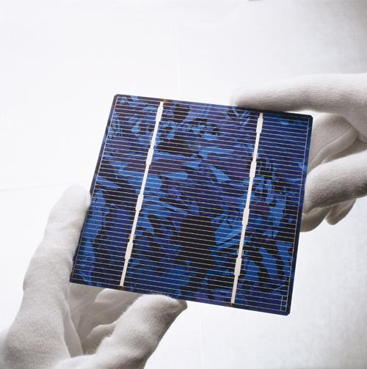  ce

Questions complémentaires
1. Que pensez-vous de l’illustration choisie pour l’article « Mille-feuilles solaires »?
2. Trouver au moins trois questions concernant ces articles tant sur le fond que sur
la forme, à poser au rédacteur du journal : Olivier Néron de Surgy.
Ecrire chacune séparément des autres, avec votre nom, pour la placer dans notre boîte
à questions.
http://www.tetes-chercheuses.fr/?idRub=205

